ROADMAP PENELITIAN DAN PENGABDIAN MASYARAKAT STIKES KEPANJEN

Penelitian dan pengabdian Masyarakat STIKES Kepanjen difokuskan pada bidang kesehatan kelompok masyarakat mencakup aspek promotif, preventif, dan rehabilitatif yang ditunjukkan pada tema penelitian unggulan yang disesuaikan dengan visi dan misi institusi yang meliputi:
- Perilaku Kesehatan
- Pemberdayaan Perilaku Kesehatan Berbasis Masyarakat
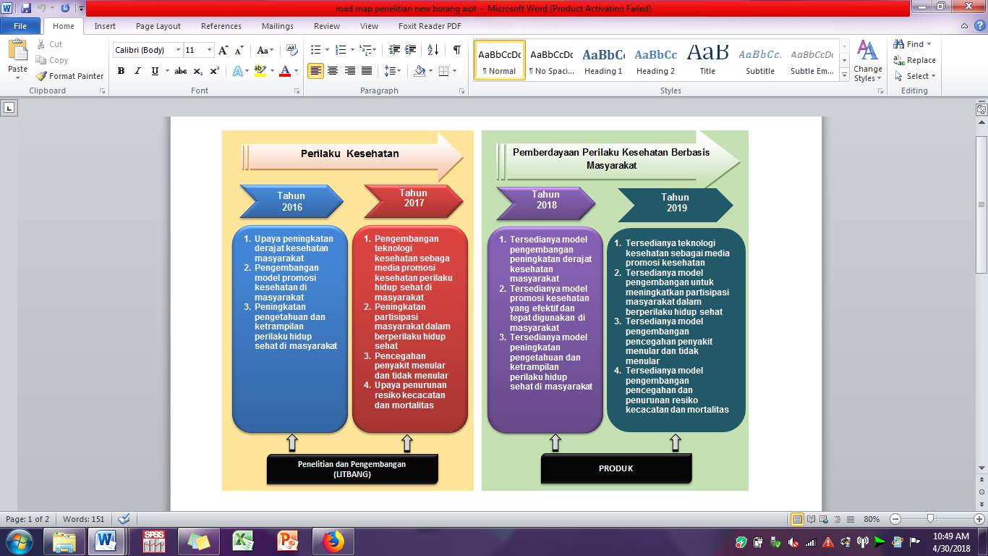

Gambar 7.1RoadmapPenelitianyang Berfokus pada Upaya Promotif, Preventif, dan Rehabilitatif dengan Berbasis pada Masyarakat

